F1职业大奖赛

赛车一直是为人们所热爱的一项体育赛事，尤其近两年涌现了很多的赛车手，所以就做了这么一个相关于F1大奖赛的网站，也算是个人的喜好。

首先，设计的目的就是熟练掌握HTML的各种代码，练习各类的布局以达到页面的美观性，能够搞定web的浏览器兼容性。

其次，设计步骤：

首页：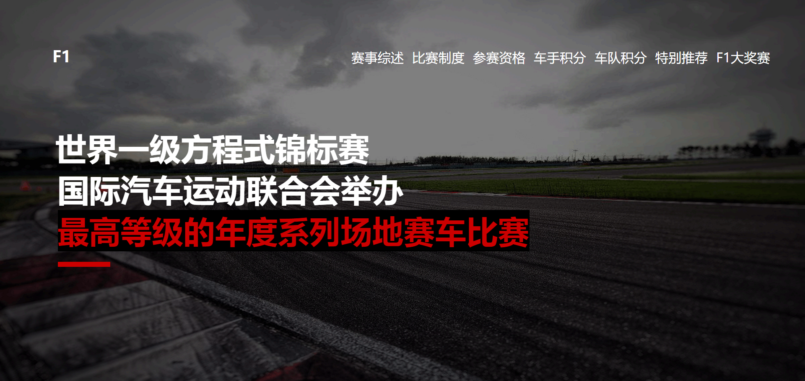

主要充当转接到其他网站的媒介，吸引一下浏览者的注意力。

内容页：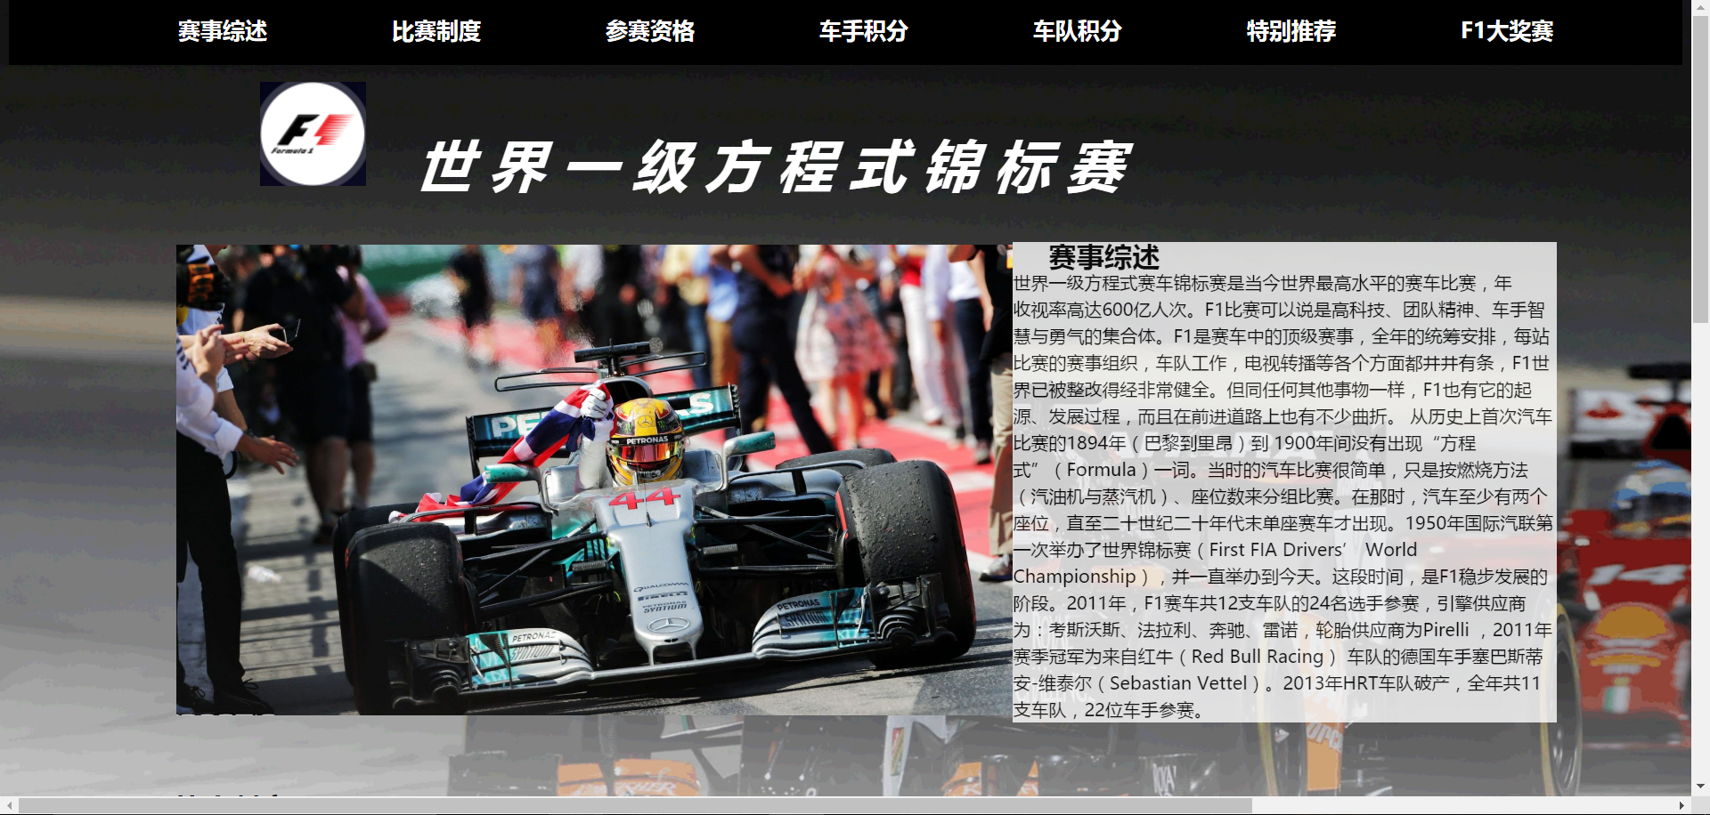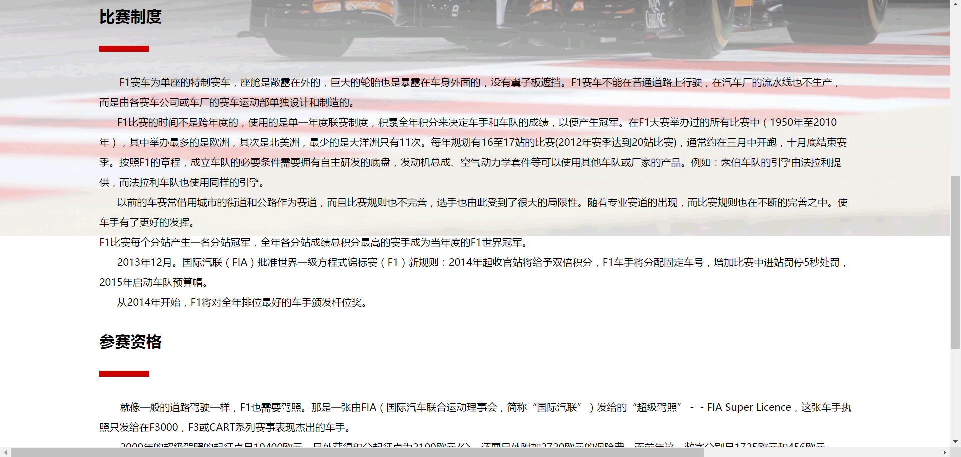

还有一些剩余页面未全部展示，这一页主要就是介绍F1大奖赛的一些基础知识，然后更便于菜鸟的了解，背景图是找了一张法拉利赛车队练习赛时候的照片，然后用PS把图片P成了渐变消失的样子，过度就更加的合适。内容主要是来自百度百科。

内容页2：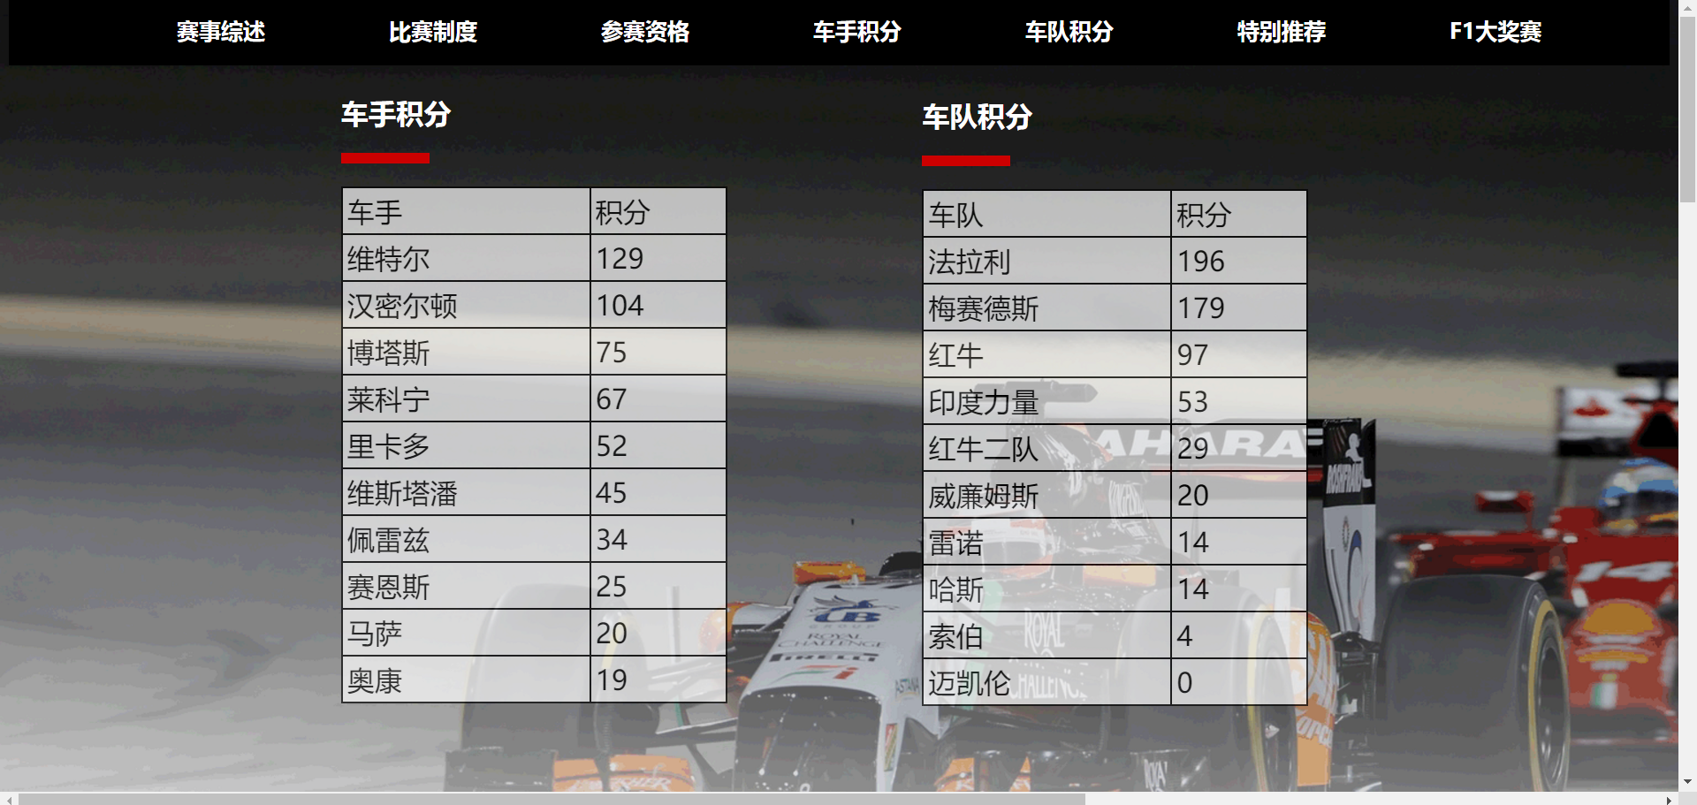

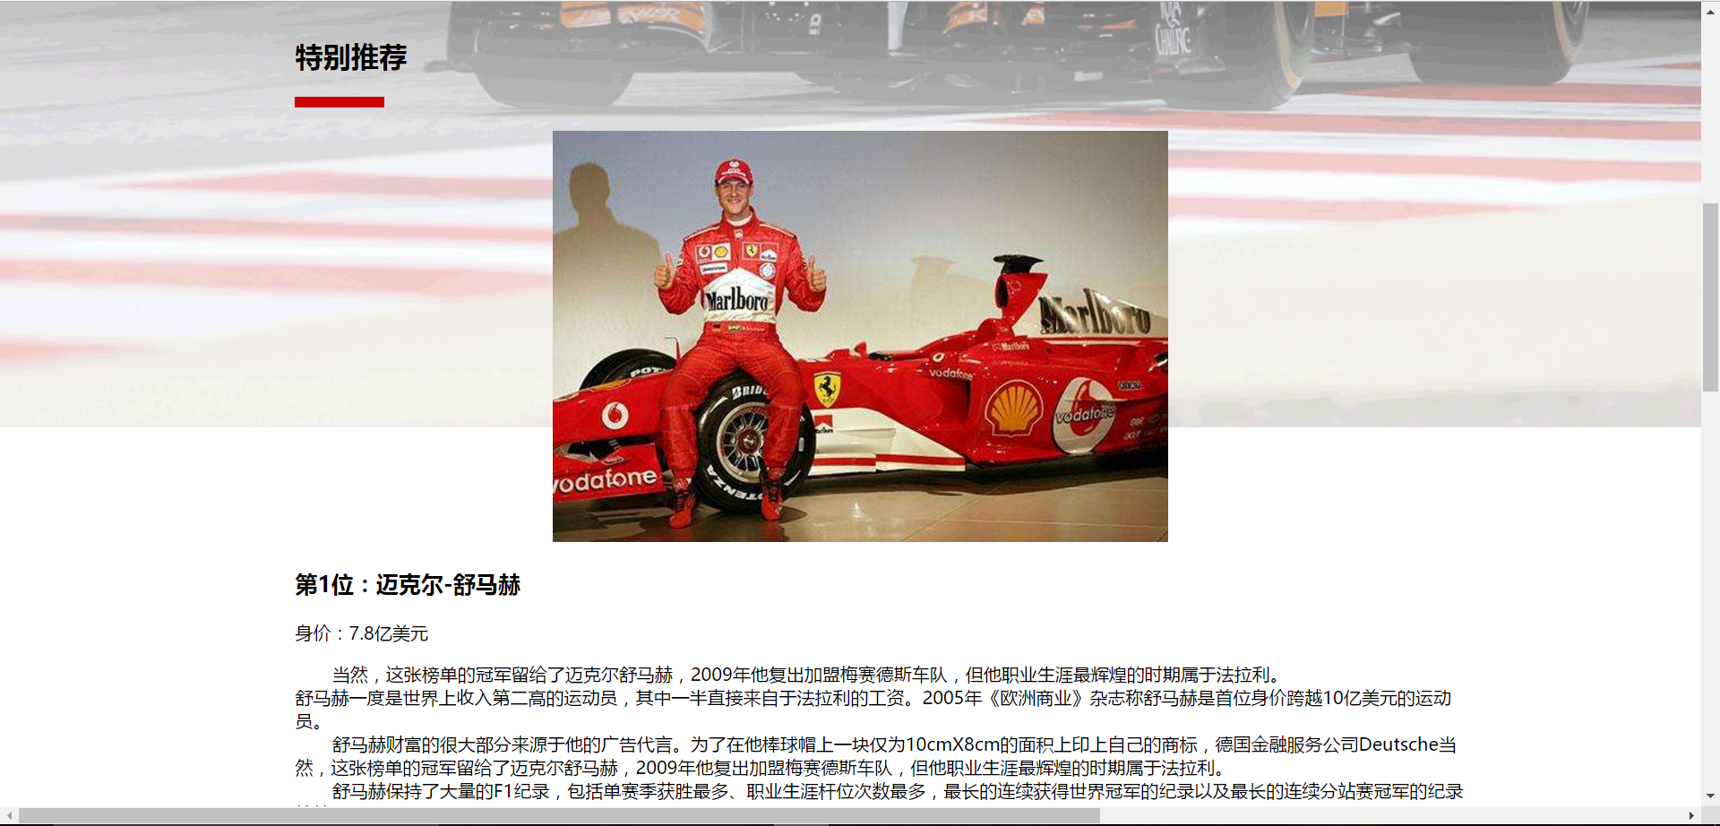

第二个内容页主要介绍各个车手和车队，然后用到了锚点以及表格元素。

第三页是列表页，主要是转接的各个赛车手的经典赛事视频。

素材来源：网站的主要素材都是来自百度，其余有一些是雅虎和必应。

网页布局思想：主要是为了简洁大方美观，然后选取了同一张图片作为背景图片，这样子主题又凸显出来了，整体也不是很混乱。

问题记录：

1、问题：背景图片无法设置成全屏模式，总是有一条小白边。

解决方法：在W3school上面找到了图片如何全屏的代码。

1. 问题：背景图片太过突兀，衔接的时候不自然。

解决方法：使用PS，把图片变成渐变白。

3、问题：代码冗余。

解决方法：将相同的代码写在同一个css当中就节省了不必要的麻烦。

设计总结：首先找寻主题，其次想好一个大体的框架，然后开始从大到小写代码，接着使用css减少代码重复量，不断观察页面，使得布局趋于完美，最后根据PPT和w3school里面的内容，搞定兼容性问题。